通话功能

云客服操作手册

目录
通话模块 1
1 通话配置 1
1.1 配置IVR流程 1
1.2 技能组配置 2
添加技能组信息，设置需要接听组别成员。 2
1.3 通话辅助功能配置 2
1.3.1 通话标签配置 3
1.3.2 服务质量标签配置 3
1.3.3 满意度调查选项配置 4
2 通话工作台 4
①：此处为通话控制(软电话条)功能区； 5
②：此处为通话基础功能选择区； 5
③：此处为通话列表，信息展示区； 5
④：此处为单个通话详情，信息记录区； 5
2.1 通话控制(软电话条) 5
2.1.1 呼叫 5
2.1.2 挂断 6
2.1.3 保持 6
2.1.4 转接 7
2.1.5 咨询 8
2.1.6 转ivr菜单 9
2.1.7 发送满意度 9
2.1.8 发送短信 10
2.1.9 通话标签 10
2.2 用户来电 11
2.1.1 已知用户来电 13
2.1.2 未知用户来电 14
2.1.3 用户信息合并 14
2.3 待处理 15
2.4 已处理 15
2.5 通话记录卡片 16
2.6 通话详情 16
2.6.1 通话信息 16
2.6.2 服务质量/通话标签 17
2.6.3 ivr轨迹 17
2.7 通话查询 18
2.7.1 来电类型 18
2.7.2 号码检索 19
2.7.3 高级搜索 19
2.8 通话分配 20
2.9 批量操作 21
2.9.1 录音下载 21

通话模块

XX云客服拥有强大的通讯能力以及通讯控制能力，XX云客服提供覆盖呼叫中心全业务功能的语音通话应用，同时还提供除呼叫中心功能外的其他丰富的客服后台操作功能。

1 通话配置

1.1 配置IVR流程

语音导航又叫IVR(Interactive Voice Response)即互动式语音应答，电话呼入呼叫中心后，一般都有欢迎词和按键导航，根据客户按键转接给对应业务组座席来接听。也可以根据用户输入的内容播放有关的信息。这些进入呼叫中心后来电与电话系统的交互可以统称为IVR。

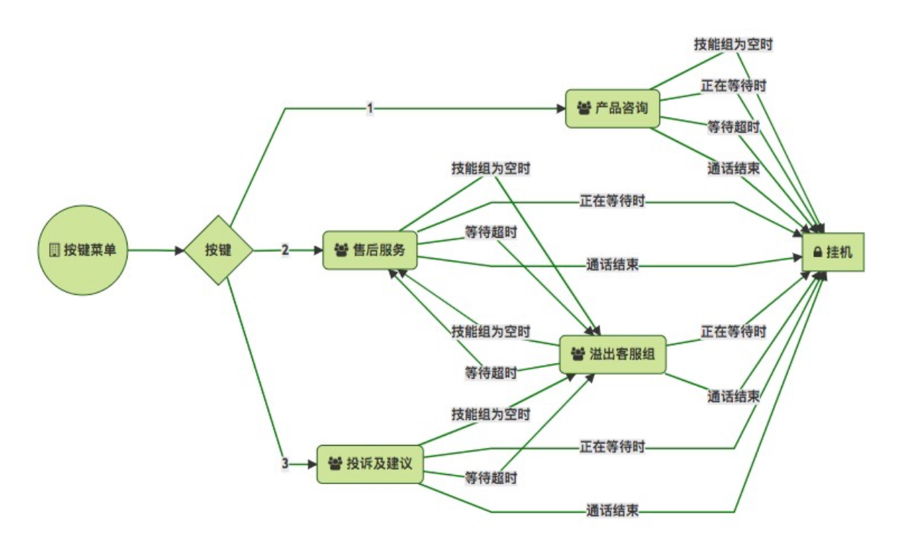
一般情况下，呼叫中心导航为如下图所示：

因为IVR流程配置相对复杂，为帮助企业快速上线IVR，企业可根据自身需求提出自己的IVR流程需求，发送申请到XXservice@tycc100.com邮箱即可。

1.2 技能组配置

技能组配置：可以设置电话技能组、分配策略、等待时长、接听座席等功能。
登陆XX云客服平台，点击 “ 设置 -> 渠道设置 -> 渠道技能组 -> 电话客服技能组 ”，技能配置，如下图：
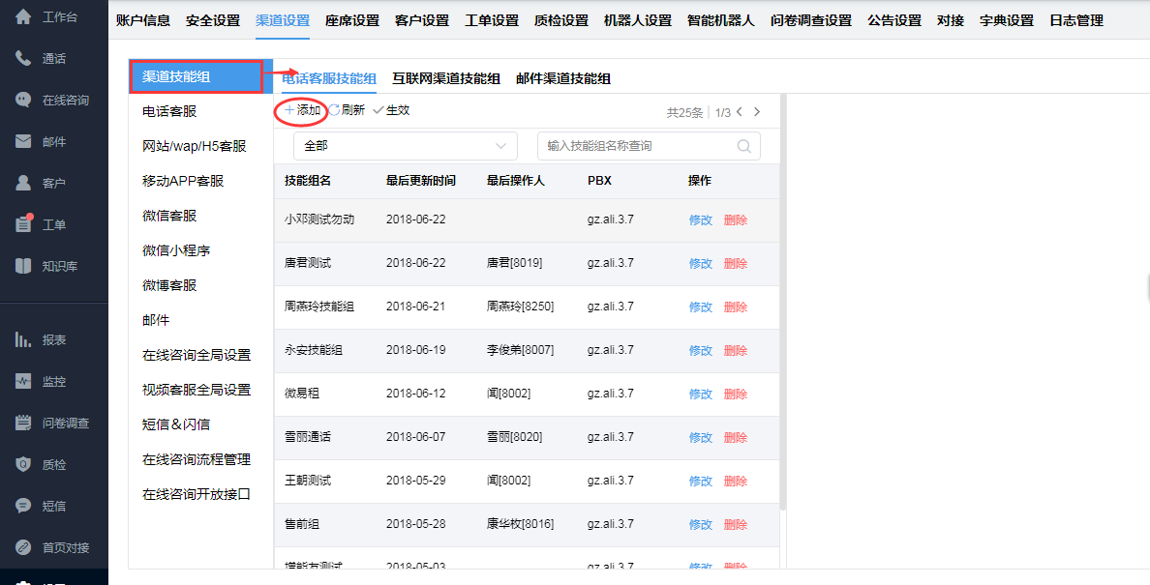
添加技能组信息，设置需要接听组别成员。
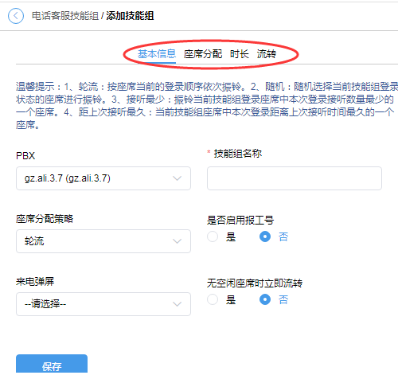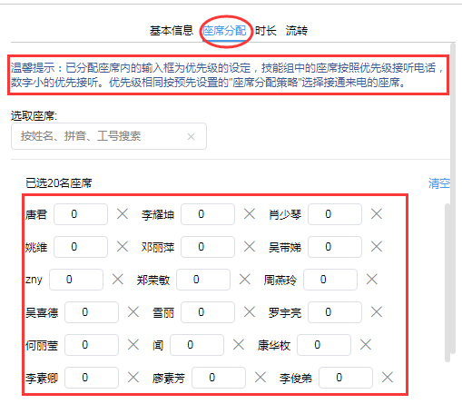

1.3 通话辅助功能配置

登陆XX云客服平台，点击 “ 设置 -> 渠道设置 -> 电话客服 ”。

1.3.1 通话标签配置
通话标签：区分通话记录分类用的标签，用于通话后选择通话分类使用。
登陆XX云客服平台，点击 “ 设置 -> 渠道设置 -> 电话客服 -> 通话标签 ”，点击添加，如下图：
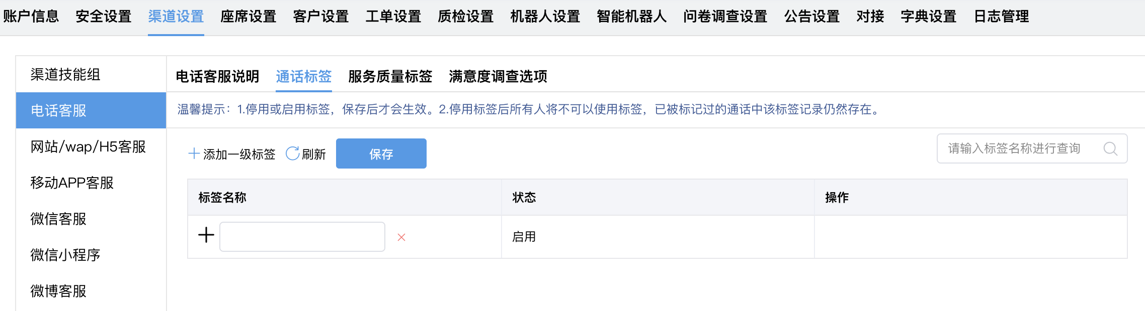

通话标签可以设置多层级，添加完一级标签后，可在一级标签基础上添加二级标签，如下图：
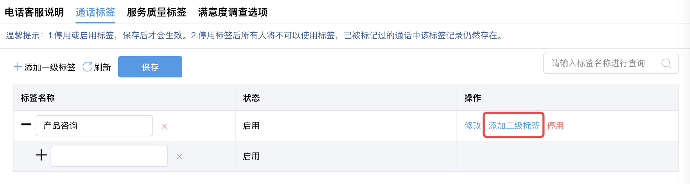
注：
- 停用或启用标签，保存后才会生效。
- 停用标签后所有人将不可以使用标签，已被标记过的通话中该标签记录仍然存在。

1.3.2 服务质量标签配置
通话标签：用于给通话记录打分的标签(质检功能使用)；
登陆XX云客服平台，点击 “ 设置 -> 渠道设置 -> 电话客服 -> 服务质量标签 ”，点击添加，如下图：
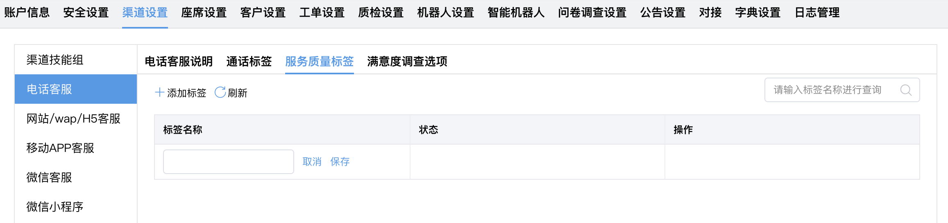

1.3.3 满意度调查选项配置

满意度调查选项：用于通话后发送给用户的满意度评分选项；
登陆XX云客服平台，点击 “ 设置 -> 渠道设置 -> 电话客服 -> 满意度调查选项 ”，点击添加，如下图：
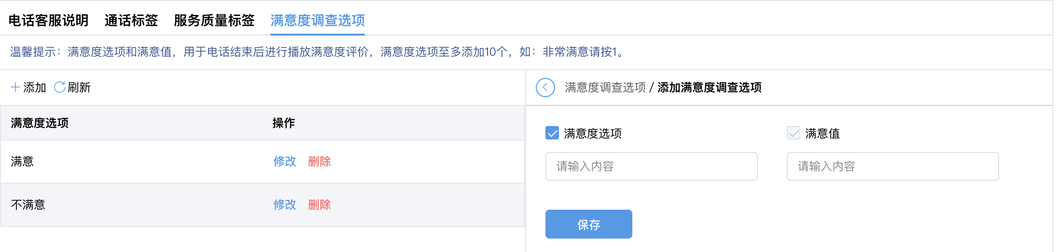
如：满意请按“1”，不满意请按“2”。

2 通话工作台
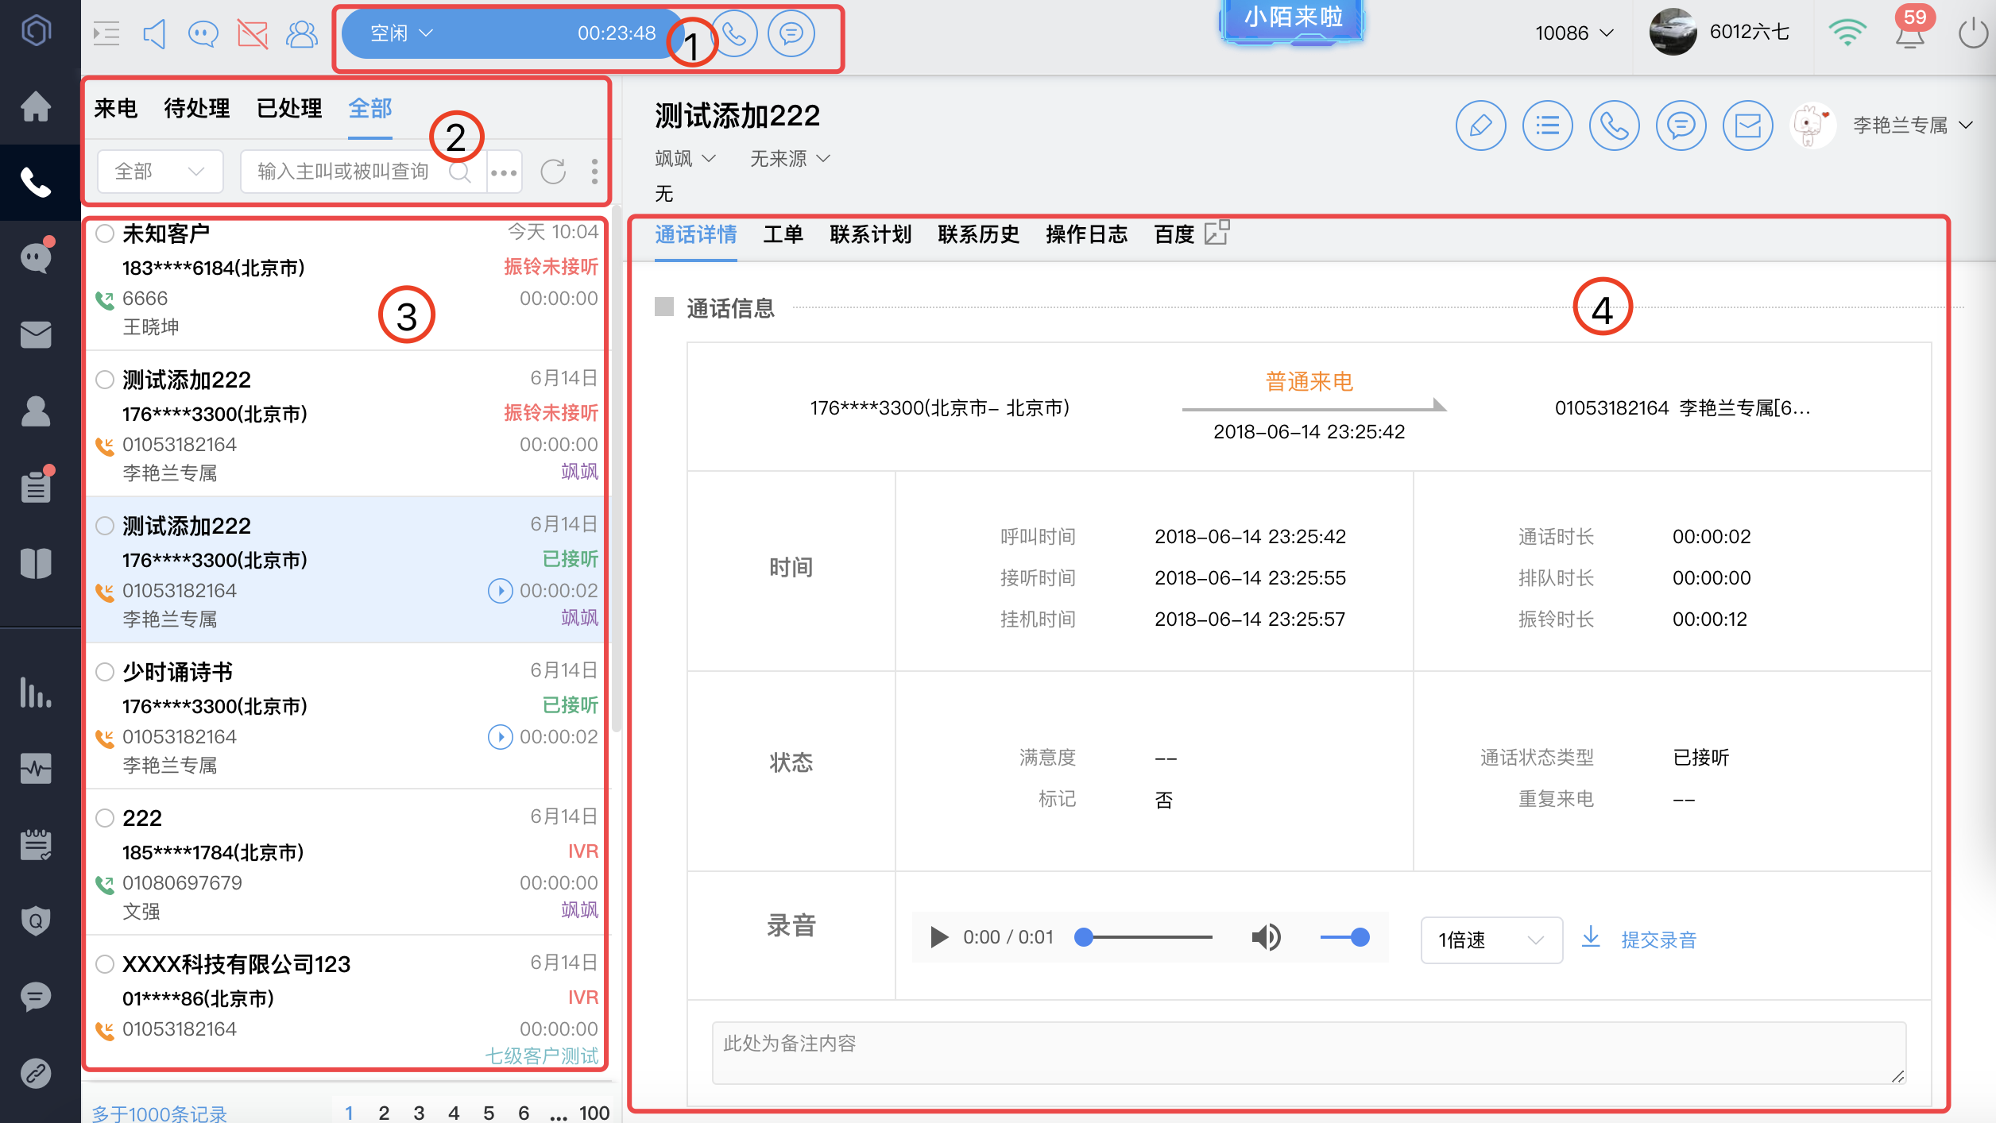

解释，通话工作台标注功能介绍如下：
①：此处为通话控制(软电话条)功能区；
②：此处为通话基础功能选择区；
③：此处为通话列表，信息展示区；
④：此处为单个通话详情，信息记录区；

2.1 通话控制(软电话条)

XX云客服平台提软电话条功能，可以在保持呼叫状态下进行通话控制，主要有拨打电话，发送短信，在通话中进行保持、转接、咨询、三方等功能。

2.1.1 呼叫

点击软电话条直接选择/输入号码，点击回车按键拨打电话即可；
如果当前接听方式为语音网关，语音网关没有设置好的话，呼叫界面会显示为不可用，并且座席状态会变为未连接；
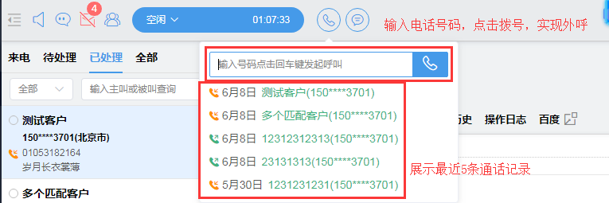
外呼时自动显示归属地，帮助企业监测目标人群的地域分布。且弹出外呼弹屏，座席可快速在外呼过程中对通话进行记录。
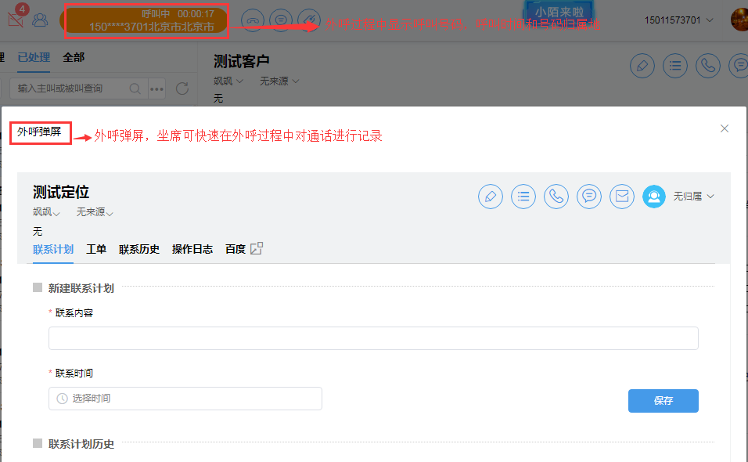

2.1.2 挂断

如果当前座席正在通话，那么外呼按钮会自动切换为挂机按钮，点击挂机按钮系统会自动切断当前通话，如下图：

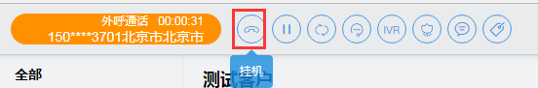

2.1.3 保持

在座席通话过程中，如果座席人员有事情需要咨询身边的同事，又不想让客户听到，就可以点击保持按钮，这个时候座席人员和客户的通话会被系统音乐取代，双方在说话的时候内容都互相听不到，同时保持按钮会变成恢复按钮，点击恢复按钮之后恢复座席和客户之间的通话，如下图：
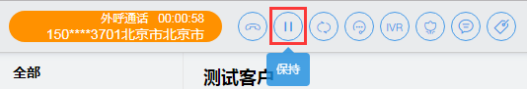

2.1.4 转接
座席通话的过程中，点击转接按钮，可以将当前电话转给其他座席人员，技能组或者外线电话，此类转接叫做盲转，因为在转接的时候不清楚第三方的状态，如果第三方此时正在通话，就无法接听这个电话。如下图：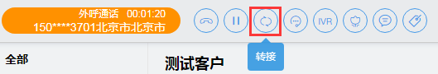

点击“转接”后，会弹出图层，选择转接人员，如下图：
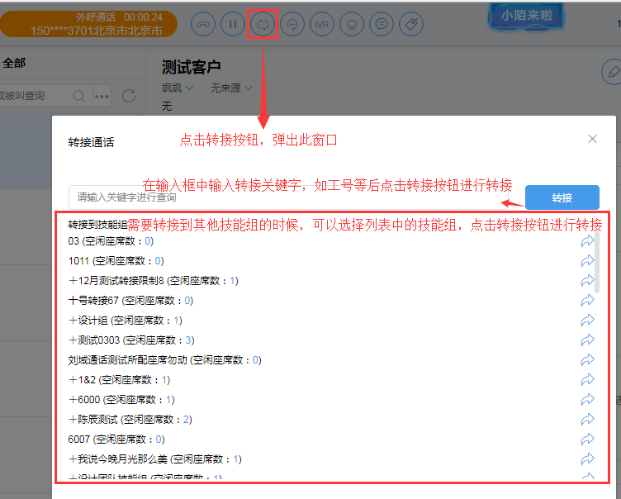

2.1.5 咨询

咨询功能也是非盲转功能，座席在通话的过程中可以暂停这个电话，将自己的电话呼叫到第三方电话上，在咨询第三方的时候客户会听到等待的音乐，座席人员咨询完第三方之后，可以将电话转给第三方，或者结束咨询恢复与客户之间的通话，如下图：
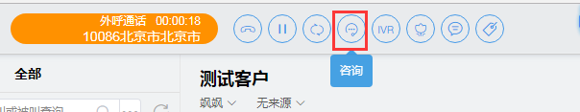

点击“咨询”后，会弹出图层，如下图：
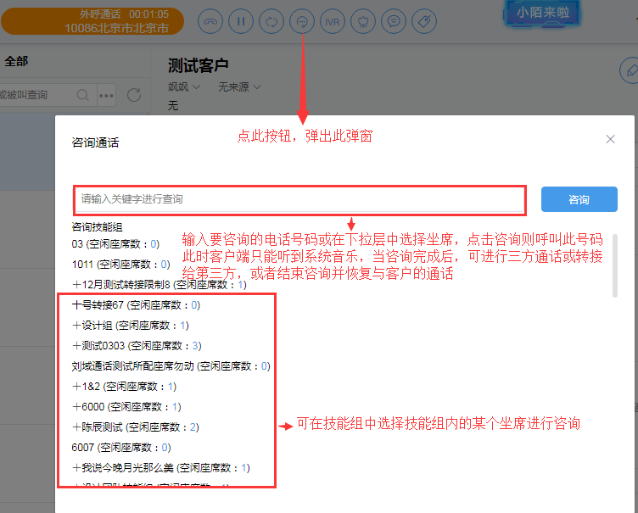

2.1.6 转ivr菜单

IVR功能，需要管理员提前在设置后台转IVR菜单节点中进行设置。
在通话过程中，如用户咨询问题转接错误，可向用户重新发送ivr，选择已经设置好的IVR菜单直接点击转菜单选，如下图：
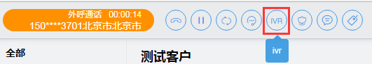

点击“ivr”后，如下图：
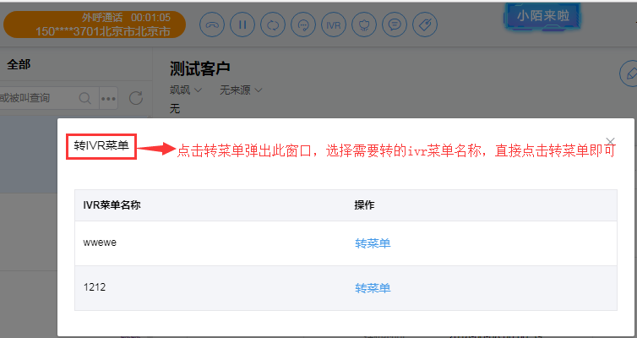

2.1.7 发送满意度

满意度功能就是转满意度调查，在通话过程中直接点击转调查选项即可(满意度选项里的内容需要管理员在设置后台进行设置)，如下图：
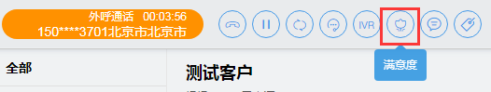

2.1.8 发送短信

软电话条中的短信功能，可点击短信按钮，输入需要发送短信的电话号码，内容，选择个性签名，座席和客户通话过程中也可以给客户或者其他人发送短信。
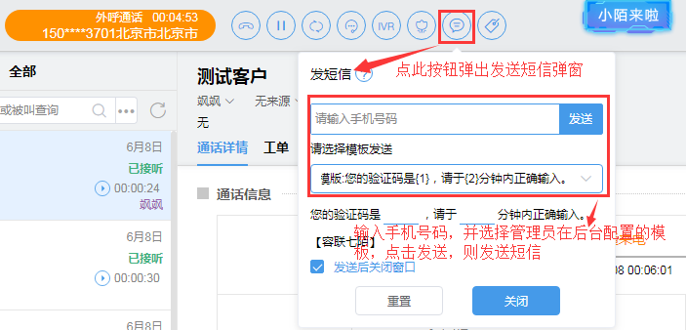

2.1.9 通话标签
软电话条中的通话标签，可点击通话标签按钮，选择后台设置的通话标签，为当前通话添加标签。
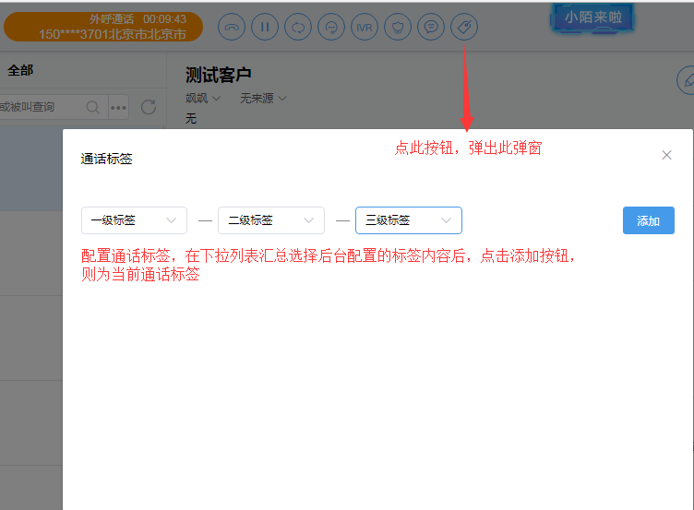

2.2 用户来电

当用户呼入时，会在系统界面右上角进行新用户来电提醒，如下图：
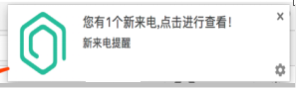

来电信息会在 “ 工作台 -> 通话模块 -> 来电 ”处显示用户来电信息(只展示当前座席登录时间内，呼入当前座席的来电记录)，如下图：
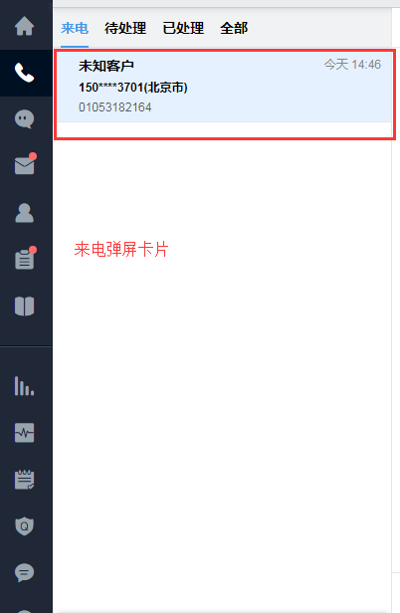

用户来电时，系统在来电弹屏卡片区域会自动弹出来电的主叫信息：来电号码、区域、客户名称、服务号码及来电时间，来电时并在系统右上角提示有新来电，点击提醒则展示该来电信息。

2.1.1 已知用户来电

当用户呼入时为已知(已经储存过用户信息)用户，来电页面右侧将自动展示已知客户的基本信息，并展示针对该客户所生成的工单、联系计划、联系历史、操作日志及管理员设置好的弹屏对接各tab，如下图：
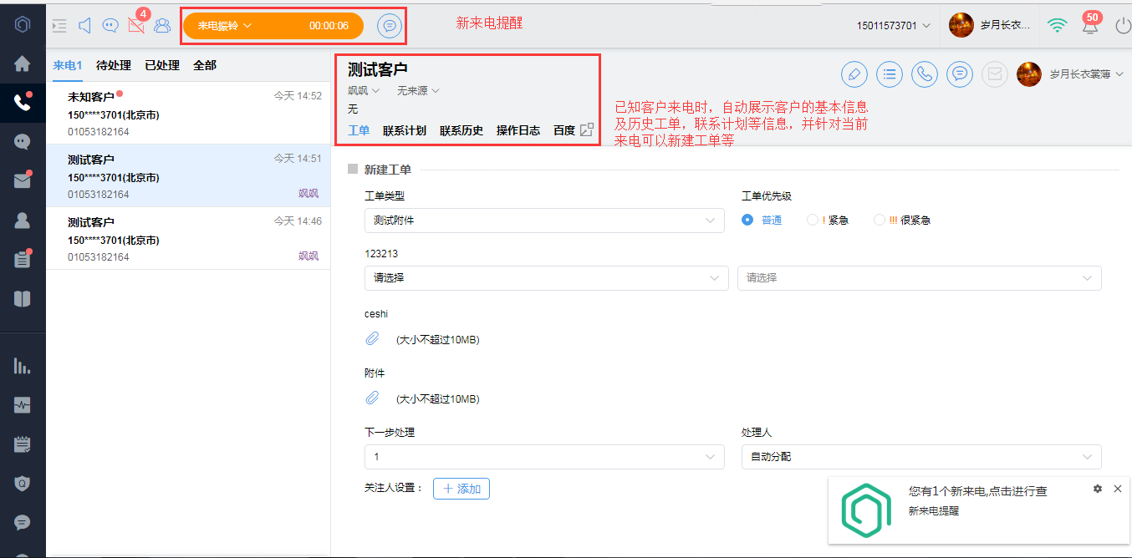

2.1.2 未知用户来电

当用户呼入时为未知客户来电时，来电页面右侧自动展示添加客户信息页，座席可选择将该客户添加为新客户或并入已存在客户中去，如下图：
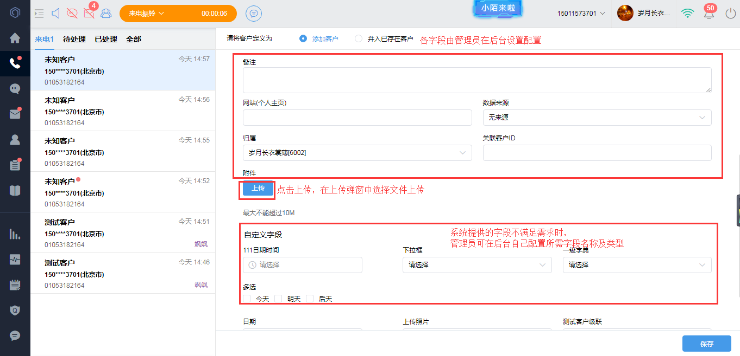

注：
- 客户储存字段为自定义(详情请看客户管理功能模块设置)；
- 允许座席上传附件内容，文件大小不能超过10M；
- 若当前来电客户存在不法等行为，座席可自行将客户添加到黑名单，来电黑名单客户无法再次呼入系统，座席也无法呼出该客户；

2.1.3 用户信息合并

座席可先按照管理员在后台设置的允许座席以该字段为查询条件的字段搜索已存在客户；
根据搜索结果，勾选想要并入的客户信息，点击保存按钮，则将当前客户并入到选择的客户中，如下图：
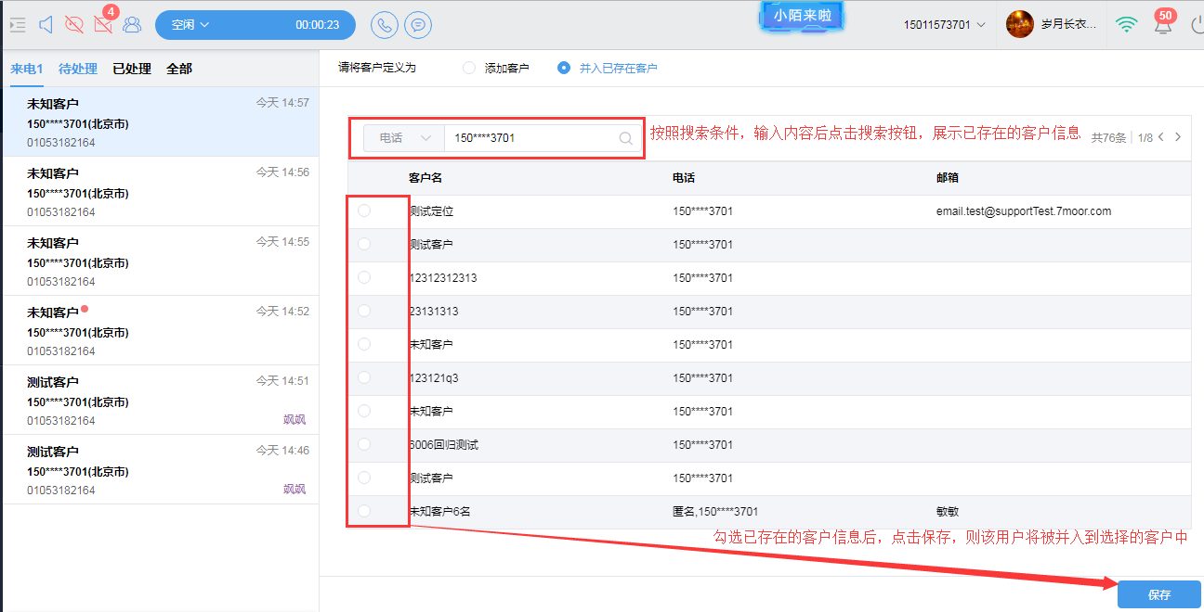

2.3 待处理

待处理：包含客户主动呼入该座席的所有来电中未接听的记录和管理员手动分配给座席的未接来电。
登陆云客服后台，“ 通话模块 -> 待处理 ”。
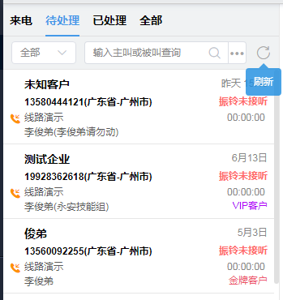

2.4 已处理
已处理：包含当前座席手动标记成已处理、已接听完成的所有通话记录。
登陆云客服后台，“ 通话模块 -> 已处理 ”。
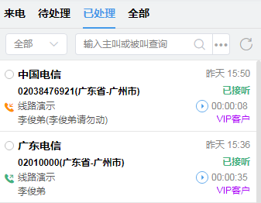

2.5 通话记录卡片

通话记录卡片上展示来电号码、区域、客户名称、呼入号码、公司名称、来电时间、通话时长、播放录音、和来电类型，如下图：
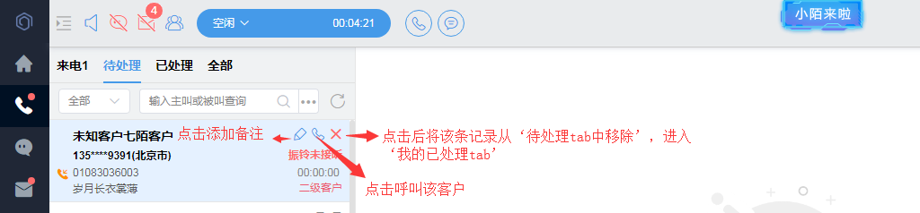
注：
- 只有“已接听”类型的来电才展示播放录音按钮，座席点击按钮，则播放通话录音。点击单条卡片，则在页面展示该条记录的通话信息。
- 鼠标悬浮在卡片上，展示通添加备注、外呼和快捷关闭、按钮。

2.6 通话详情

可点击单条通话记录，进行详细信息查看，展示客户基本信息，及通话详情、以往的业务工单、联系计划和联系历史等，点击不同的tab，则进入对应的tab页面。

2.6.1 通话信息
通话详情可查看此通话的来电时间、处理座席、听取录音等信息，如下图：
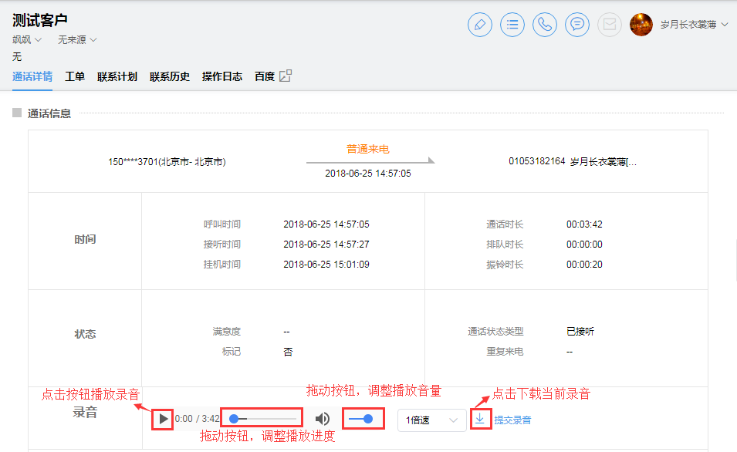

座席人员可在通话详情中听取通话录音并下载，假如业务量逐渐增大时座席人员可以修改客户的状态，客户的基本信息如果发现有变更，座席人员还可以更新客户信息、添加通话备注。

2.6.2 服务质量/通话标签
展示管理员在设置后台设置的通话标签和服务质量标签，点击下拉选择标签内容后，点击“添加”按钮，则将标签添加给当前通话。
点击“查看操作日志”按钮，弹出操作日志展示弹窗，可查看该通话的操作日志，如下图：
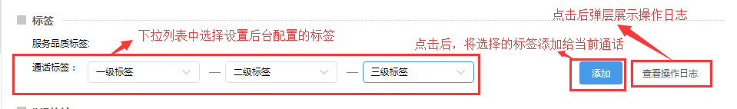

2.6.3 ivr轨迹

可查看此通话中，用户进入ivr后的操作记录，如下图：
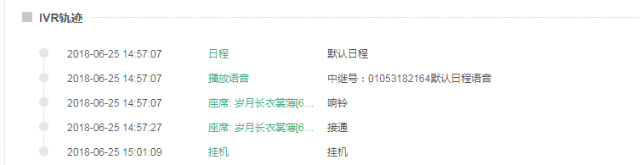

2.7 通话查询

2.7.1 来电类型

系统提供的来电类型，点击某个来电类型后，则自动搜索该类型的通话记录并展示在列表中，来电类型包含，如下图：
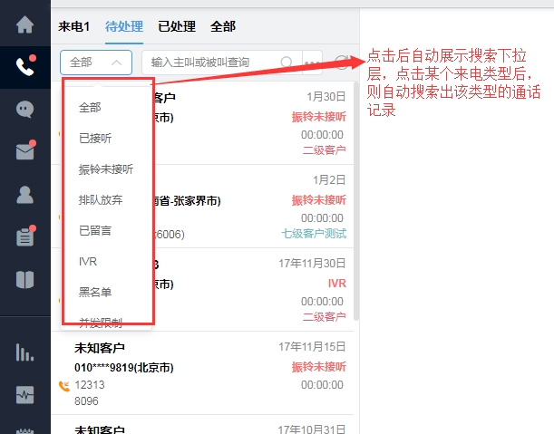
查询过程中，各字段含义说明如下：
- 已接听：座席接听了电话，座席和客户实现双方通话的来电；
- 振铃未接听：客户已拨通客服热线，并完成IVR流程，等待座席接听但座席未完成接听的来电；
- 排队放弃：客户拨通客服热线，还未进入IVR流程就主动放弃通话的来电；
- 已留言：进入IVR后，按流程进入留言状态进行留言的来电；
- IVR：客户来电进入IVR流程，就结束客服请求的来电；
- 黑名单：被座席加入黑名单的客户的来电；
- 并发限制：呼入的并发数超过阀值之后，没有打进来的电话

2.7.2 号码检索

可通过主叫/被叫号码在搜索框中快捷查询，输入客户来电或外呼客户号码，点击搜索按钮，搜索结果将展示在通话记录中，如下图：
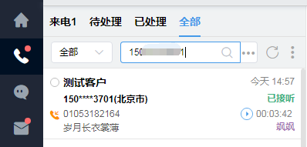

2.7.3 高级搜索

可通过条件进行精确查询，如可按照：主叫、被叫、呼叫类型、处理状态、技能组（可多选）、满意度、定位客户、呼叫时间、标记、通话时长、排队时长、振铃时长、通话标签进行搜索，如下图：
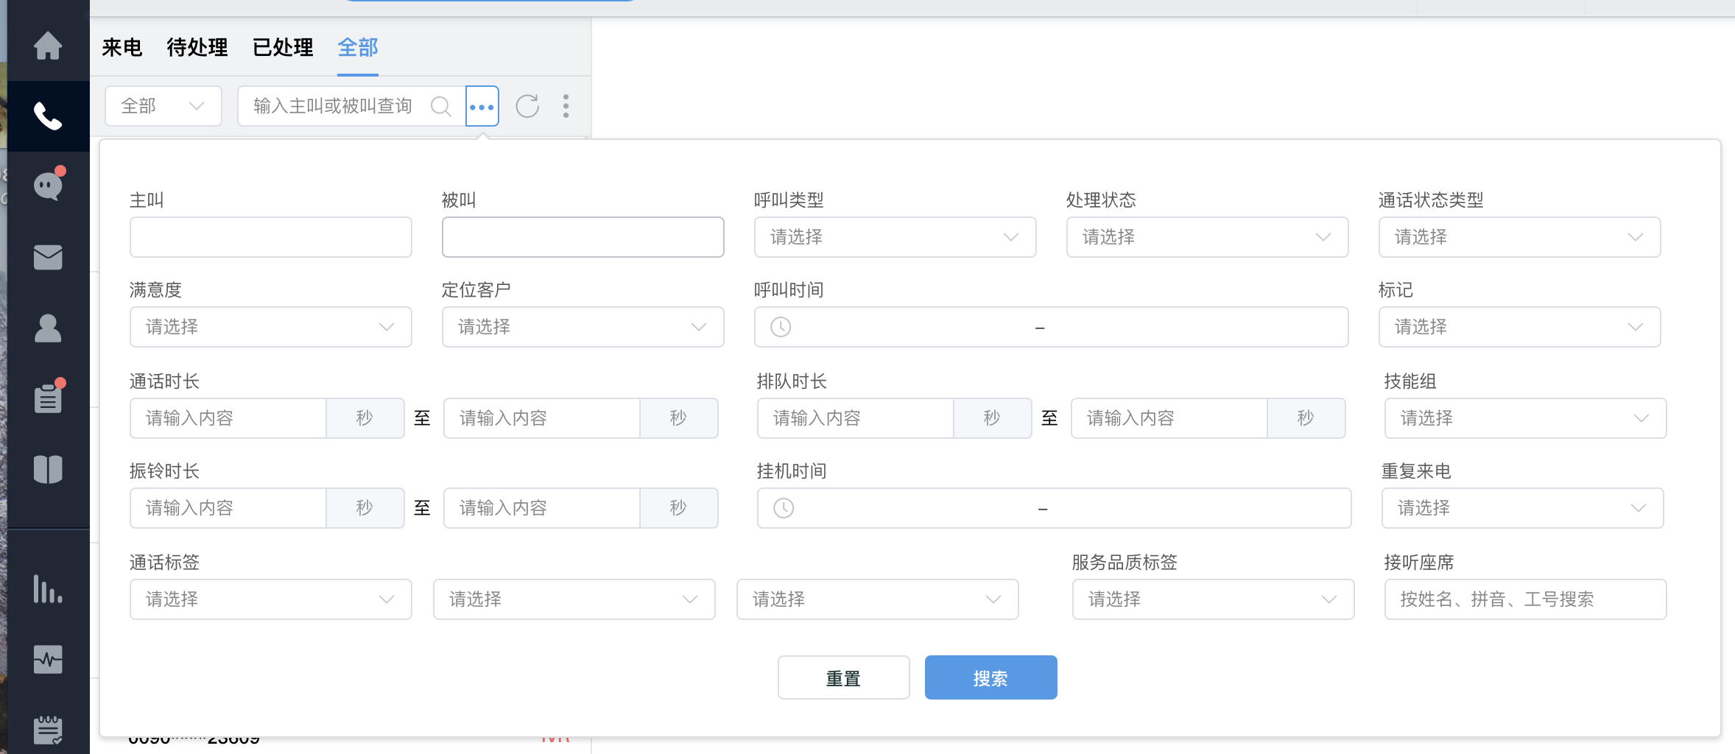

点击“重置”，则自动将输入及选择的内容清空，点击“搜索”，则按照输入及选择内容进行搜索，并将搜索结果显示在通话记录中。

2.8 通话分配

管理员可将未接来电分配给座席，进行呼叫。
登陆云客服系统，点击“ 通话模块 -> 全部 -> 更多 ”,点击“分配未接来电”，如下图：
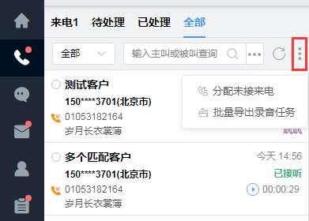
点击后，管理员可选择界面如下图：登陆云客服系统，点击“ 通话模块 -> 全部 -> 更多 ”,点击“分配未接来电”，如下图：

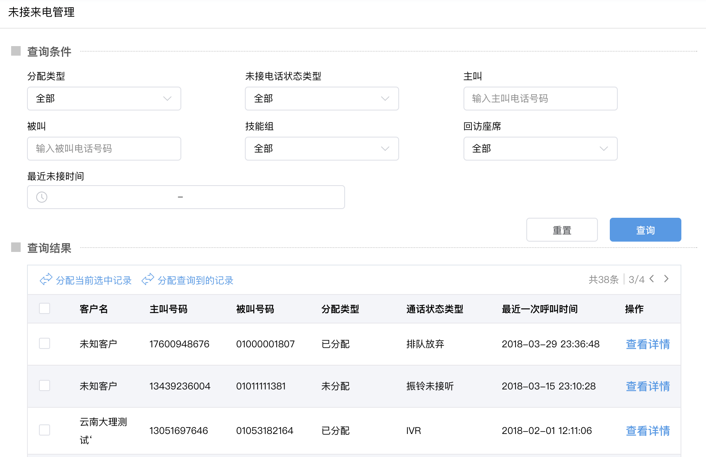

会显示所有未接来电的情况，管理员可以根据条件筛选未接来电，点击“分配查询到的数据”；也可直接选中某些通话，点击“分配当前选中记录”后，选择分配座席即可，如下图：
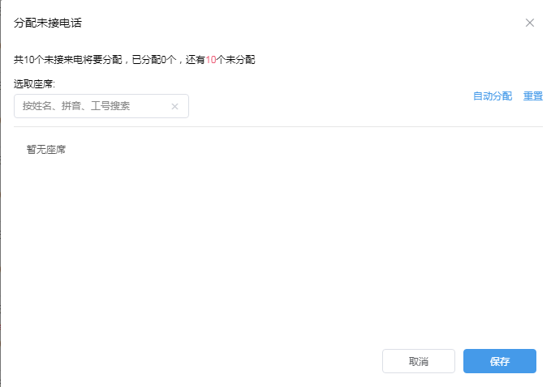

2.9 批量操作

2.9.1 录音下载
选择需要下载录音的一条/多条通话记录后，点击左上角“✔️”后，如下图：

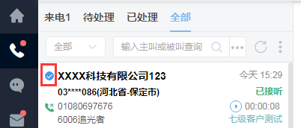

点击后，在底部会出现批量操作导航，如下图：

